（数学3必修）第三章 概率
[基础训练A组]
一、选择题
1 下列叙述错误的是（ ）
  - 频率是随机的，在试验前不能确定，随着试验次数的增加，
频率一般会越来越接近概率
  - 若随机事件发生的概率为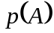，则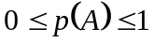
  - 互斥事件不一定是对立事件，但是对立事件一定是互斥事件
D 张奖券中有一张有奖，甲先抽，乙后抽，那么乙与甲抽到有奖奖券的可能性相同
2 从三件正品、一件次品中随机取出两件，则取出的产品全是正品的概率是（ ）
A  B  C D 无法确定
3 有五条线段长度分别为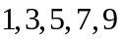，从这条线段中任取条，
则所取条线段能构成一个三角形的概率为（ ）
A  B 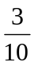 C D 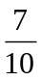
4 从个同类产品（其中个是正品，个是次品）中任意抽取个的必然事件是（ ）
- 个都是正品 B 至少有个是次品
C 个都是次品 D 至少有个是正品
5 某产品分为甲、乙、丙三级，其中乙、丙两级均属次品，若生产中出现乙级品的概率为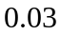,出现丙级品的概率为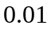,则对产品抽查一次抽得正品的概率是( )
A 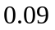 B 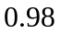
C 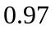 D 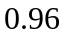
6 从一批羽毛球产品中任取一个，其质量小于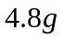的概率为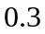，质量小于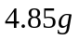的概率为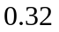，那么质量在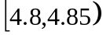（ ）范围内的概率是（ ）
A 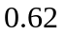 B 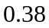 C 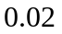 D 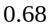
二、填空题
1 有一种电子产品，它可以正常使用的概率为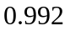，则它不能正常使用的概率是
2 一个三位数字的密码键,每位上的数字都在到这十个数字中任选,某人忘记后一个号码,那么此人开锁时,在对好前两位数码后,随意拨动最后一个数字恰好能开锁的概率为___
3 同时抛掷两枚质地均匀的硬币，则出现两个正面朝上的概率是
4 从五件正品，一件次品中随机取出两件，则取出的两件产品中恰好是一件正品，
一件次品的概率是
5 在张卡片上分别写有数字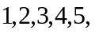然后将它们混合,再任意排列成一行,则得到的数能被或 整除的概率是
三、解答题
1 从甲、乙、丙、丁四个人中选两名代表，求：
（１）甲被选中的概率

（２）丁没被选中的概率

2 现有一批产品共有件，其中件为正品，件为次品：
（1）如果从中取出一件，然后放回，再取一件，求连续次取出的都是正品的概率；
（2）如果从中一次取件，求件都是正品的概率

3 某路公共汽车分钟一班准时到达某车站，求任一人在该车站等车时间
少于分钟的概率（假定车到来后每人都能上）

4 一个路口的红绿灯,红灯的时间为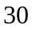秒,黄灯的时间为秒,绿灯的时间为
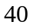秒,当你到达路口时看见下列三种情况的概率各是多少?
(1) 红灯 (2) 黄灯 (3) 不是红灯

数学3（必修） 第三章 概率 [基础训练A组]
参考答案
一、选择题
1 A 频率所稳定在某个常数上，这个常数叫做概率，
2 B 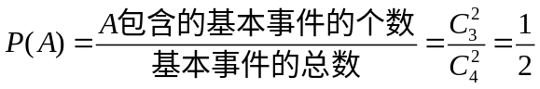
3 B 能构成三角形的边长为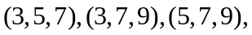三种，
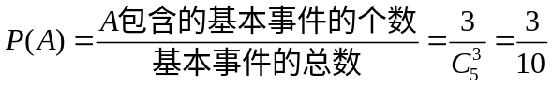
4 D 至少有一件正品 5 D 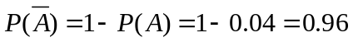
6 C 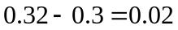
二、填空题
1 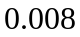 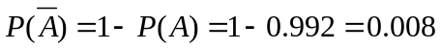
2 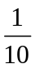 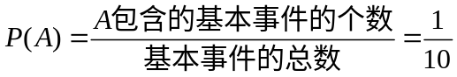
3  4 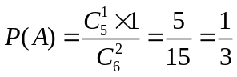
5 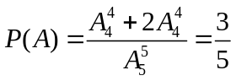，或者：个位总的来说有种情况，符合条件的有种
三、解答题
1 解：（1）记甲被选中为事件，则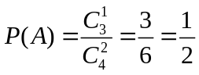
（2）记丁被选中为事件，则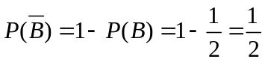
2 解：（1）有放回地抽取次，按抽取顺序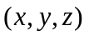记录结果，则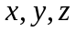都有种可能，所以试验结果有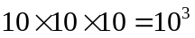种；设事件为“连续次都取正品”，则包含的基本事件共有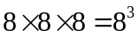种，因此，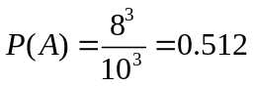
（2）可以看作不放回抽样次，顺序不同，基本事件不同，按抽取顺序记录，则有种可能，有种可能，有种可能，所以试验的所有结果为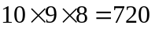种 设事件为“件都是正品”，则事件包含的基本事件总数为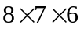, 所以 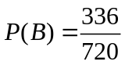
3 解：可以认为人在任何时刻到站是等可能的 设上一班车离站时刻为，则该人到站的时刻的一切可能为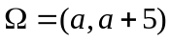，若在该车站等车时间少于分钟，则到站的时刻为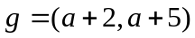，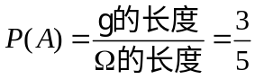
4 解：总的时间长度为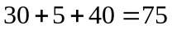秒，设红灯为事件，黄灯为事件，
（1）出现红灯的概率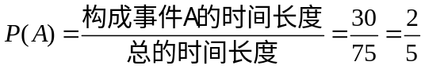
（2）出现黄灯的概率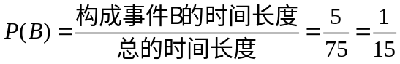
（3）不是红灯的概率